**ایمیل آکادمیک چیست؟**

**منظور از ایمیل آکادمیک، ایمیل­هایی هستند که تحت دامنه یک دانشگاه، پژوهشگاه، مرکز تحقیقاتی و... ایجاد می­شوند. ایمیل آکادمیک دانشگاه علوم پزشکی جندی شاپور اهواز به صورت زیر تعریف می شود:**

[**user@ajums.ac.ir**](mailto:user@ajums.ac.ir)

**چرا باید از ایمیل آکادمیک استفاده کرد؟**

**یکی از معایب سرویس‌دهنده‌های ایمیل عمومی و رایگان، این است که هر کسی می‌تواند در این سرویس‌ها، یک حساب برای خودش باز کند و یا حتی بدتر، به نام شخص دیگری، حساب باز کند. بدون شک، خیلی از افراد پس از دریافت ایمیل‌هایی که فرستنده آن‌ها مشخص نیست و در آن‌ها درخواست فرستادن قسمتی از مقاله و یا کتابی و… می‌شود آن ایمیل را حذف می کنند. در ایمیل­های عادی به دلیل اینکه فرستنده ایمیل هر کسی می‌تواند باشد، نمی‌توان او را شناسایی کرد؛ اما در ایمیل­های آکادمیک به سادگی می‌توان از طریق آدرس ایمیل، هویت شخص را شناسایی کرد. بنابراین برای اینکه گیرنده ایمیل شما به شما اعتماد کرده و همکاری کند باید از ایمیل آکادمیک استفاده کنید.**

**به چه دلیل نباید از سرویس‌دهنده‌های ایمیل عمومی و رایگان برای مکاتبات آکادمیک استفاده کنیم؟**

**بسیاری از دانشگاه‌های معتبر دنیا، ایمیل‌های دریافتی از این سرویس‌دهنده‌ها را بلوکه می‌کنند و به هیچ‌ وجه اجازه نمی‌دهند که این نوع ایمیل‌ها به صندوق دریافتی استادان برسد.  دلیل آن‌ها برای این رفتار، این است که بسیاری از این ایمیل‌ها، حاوی اسپم بوده و بنابراین ممکن است از لحاظ امنیتی برای استادان خطرساز باشد و اطلاعات علمی ارزشمند آن‌ها را به سرقت ببرد. علاوه بر این، دلیل دیگری که دارند، این است که چون ایمیل‌های آکادمیک، قطعاً از طرف فردی آکادمیک ارسال شده است، نسبت به ایمیل‌های عمومی که ممکن است فرستنده آن، هر کسی باشد، ارزش بیشتری دارند و بنابراین چون وقت استادان‌شان بسیار با ارزش است، پس ترجیح می‌دهند که استادان‌شان فقط ایمیل‌های آکادمیک را دریافت کنند.**

**مراحل ساخت ایمیل آکادمیک:**

**وارد سایت دانشگاه علوم پزشکی اهواز شوید در قسمت پایین صفحه از بین معاونت ها روی معاونت تحقیقات و فناوری کلیک کرده از قسمت پایین صفحه روی گزینه ایمیل آکادمیک کلیک کرده، پنجره ذیل را مشاهده می کنید**

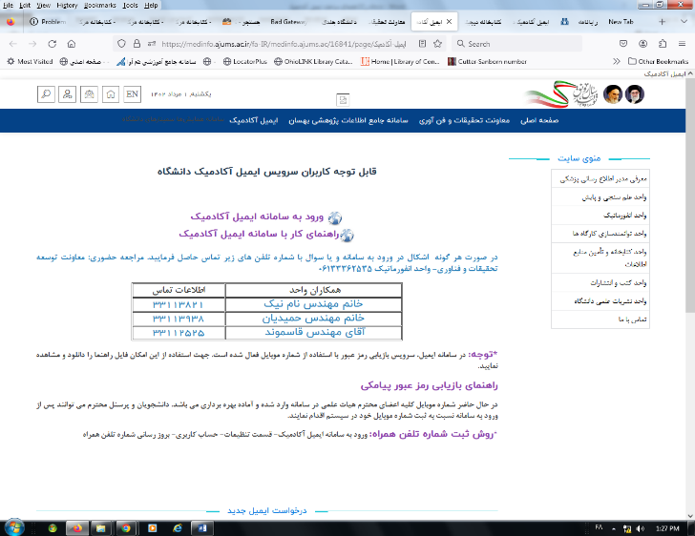

**در صفحه باز شده به قسمت پایین صفحه مطابق عکس زیر رفته و موارد درخواستی را تکمیل نمایید**

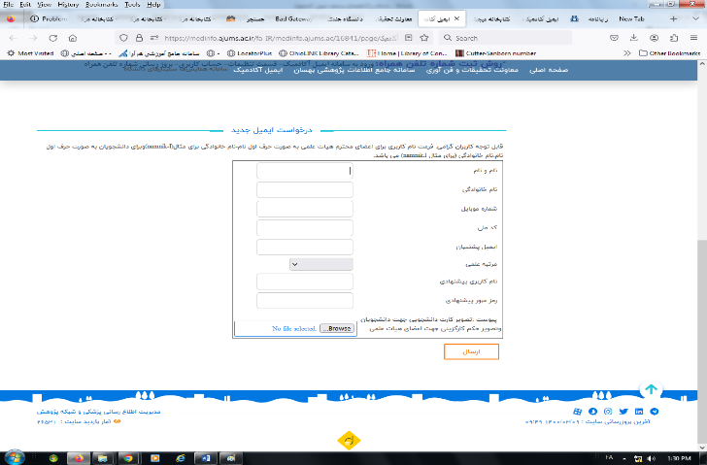

**نحوه تکمیل نام کاربری برای دانشجویان، کارمندان و اعضا هیات علمی با هم متفاوت می باشد و باید مطابق راهنما عمل کنید لازم به توضیح است در صورتی که نام کاربری و رمز عبور انتخاب شده مطابق فرمت درخواستی دانشگاه نباشد ایمیل مورد نظر برای شما ایجاد نخواهد شد اطلاعات درخواستی را وارد نموده و تصویر کارت دانشجویی برای دانشجویان/ کارت پرسنلی برای کارکنان را پیوست نمایید و سپس روی گزینه ارسال کلیک نمایید. در صورت درست وارد کردن صحیح اطلاعات ایمیل شما حداکثر پس از چند روز تایید میشود. . بعد از آن برای استفاده از ایمیل آکادمیک شخصی خود می توانید از آدرس mail.ajums.ac.ir با وارد نمودن نام کاربری و رمز عبور خود وارد صفحه اصلی ایمیل خود شوید.**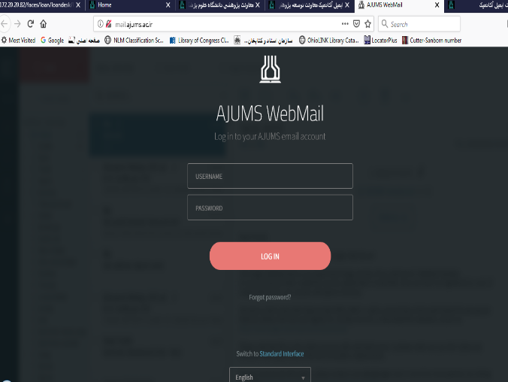

**کیفیت زندگی شما را دو چیز تعیین می کند:**

**کتابهایی که می خوانید و**

**انسانهایی که ملاقات می کنید**

**مک لوهان**

[](https://www.google.com/imgres?imgurl=https://pngimg.com/uploads/at_sign/at_sign_PNG56.png&imgrefurl=https://pngimg.com/imgs/symbols/at_sign/&docid=mCsoQFGfgpxiaM&tbnid=sYpE-eILLpI46M:&vet=10ahUKEwiJgcfF25zgAhWPKCwKHVxoDY8QMwhbKCowKg..i&w=255&h=268&hl=en&bih=622&biw=1366&q=@&ved=0ahUKEwiJgcfF25zgAhWPKCwKHVxoDY8QMwhbKCowKg&iact=mrc&uact=8)

**راهنمای ایجاد ایمیل آکادمیک**

کتابخانه دانشکده پیراپزشکی

دانشگاه علوم پزشکی جندی شاپور اهواز

تهیه کننده: زهرا محمدیان

کتابدار دانشکده پیراپزشکی